Určeno pro stanovení ceny schodů atypického provedení. Jedná se o přímé schody naší typové řady. Změny se týkají rozměrů, druhu dřeva a povrchové úpravy. Povrchovou úpravou se rozumí bezbarvý interiérový lak - polomat.
__________________________________________________________________________________________________________________________________________________________________________

Zákazník: ………………………………………………………....... Telefon: ………………………………..............
Typ schodů – název: …………………………………..........................................................................
Zábradlí - název: ...................................................................................... ▪ LEVÉ ▪ PRAVÉ
Charakteristika domu: ▪ BYDLENÍ ▪ REKREACE ▪ JINÉ – napište: ........………………….....
__________________________________________________________________________________________________________________________________________________________________________
UVEĎTE POŽADOVANÉ ROZMĚRY SCHODŮ (Vysvětlení viz obrázek):
Konstrukční výška ,,KV“ ▪ ..................................
Půdorysná délka ,,PD“ ▪ ..................................
Šířka ramene ,,ŠR" ▪ ..................................
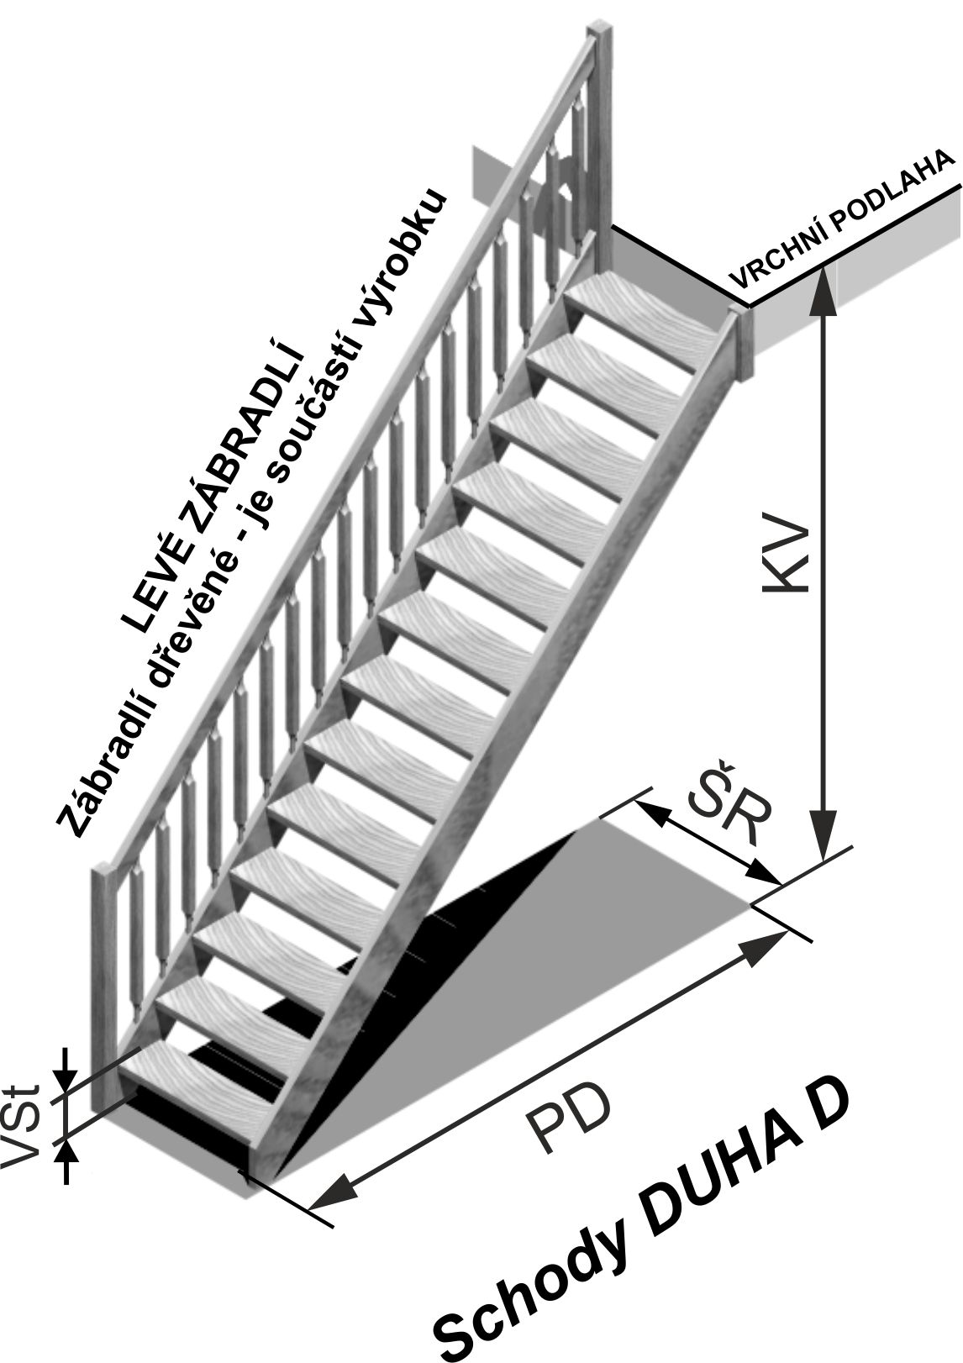
- Podle Vámi zadaných rozměrů (KV, PD) navrhneme vhodný počet stupňů a výšku stupně (VSt).
- Rozměr ŠR (šířka ramene) je šířka schodů bez zábradlí. Šířka stavebního otvoru musí být větší.
______________________________________________________________________________________________________________________________________________________________________________________________________________
______________________________________________________________________________________________________________________________________________________________________________________________________________
!!! UPOZORNĚNÍ: Poslední schod (krok na vrchní podlahu) je obvykle tvořen stropní konstrukcí. Výška schodů je proto o jeden stupeň menší než konstrukční výška podlaží (KV). Pokud požadujete jinak, uveďte v poznámce.
______________________________________________________________________________________________________________________________________________________________________________________________________________
______________________________________________________________________________________________________________________________________________________________________________________________________________
Druh dřeva: ▪ SMRK ▪ BOROVICE ▪ BUK ▪ DUB
Povrchová úprava: ▪ BEZ ▪ BEZBARVÝ LAK
Dodávka: ▪ ROZLOŽENÉ
▪ SMONTOVANÉ bez montáže do stavby
(pokud je možné)
Dodací adresa (celá ČR i SR): ....................................................
..................................................................................................
(Případnou dodávku s montáží domlouváme individuálně,
podmínkou je zaměření schodišťového prostoru na místě.)
___________________________________________________________
Poznámka:

_____________________________________________________________________________________________

Datum: Podpis zákazníka:

